Машинные швы. Терминология машинных работ

1. Машинные швы по назначению подразделяются на:
а) соединительные, краевые, отделочные;
б) соединительные, обмёточные, украшающие;
в) краевые, отделочные, обмёточные.
2. Сколько строчек применяется при выполнении окантовочного шва с закрытыми срезами?
а) 1; б) 2; в) 3.
3. Обработать срез ткани подкройной или косой полоской ткани – это:
а) отстрочить; б) обметать; в) обтачать; г) притачать.
4. На рисунке изображён шов:
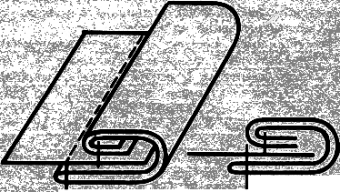
а) обтачной;
б) окантовочный с открытым срезом;
в) окантовочный с закрытыми срезами;
г) вподгибку с закрытым срезом.
5. Для обработки нижнего среза изделия не используют машинные швы:
а) потайной подшивочный; б) настрочной;
в) вподгибку с закрытым срезом; г) окантовочный;
д) вподгибку с открытым срезом; е) обтачной.
6. Для выполнения окантовочного шва по вогнутой линии бейку выкраивают:

а) под углом 45⁰;
б) по долевой нити;
в) по уточной нити;
г) по прямой линии.

7. Длина стежка зависит от:
а) вида и толщины стачиваемых тканей, назначения строчки;
б) вида и толщины ниток, назначения строчки;
в) толщины машинной иглы, модели швейной машины.
8. В женском ассортименте для выполнения окантовки швом с двумя закрытыми срезами используют бейку шириной:
а) 1 – 2 см; б) 2 – 2,5 см; в) 3 – 4 см; г) 5 – 6 см.
9. Выполните графическое изображение среза, обработанного косой бейкой: ______________________
10. Выберите операции, необходимые при выполнении обтачного шва:
а) вывернуть шов обтачивания;
б) подогнуть срез деталей и заметать;
в) шов приутюжить;
г) застрочить срезы и концы закрепить;
д) сложить две детали "лицом к лицу" и уравнять срезы;
е) сметать и стачать на расстоянии 0,5 см от среза;
ж) удалить нитки сметывания; з) шов заутюжить;
и) выправить шов обтачивания и выметать его.

